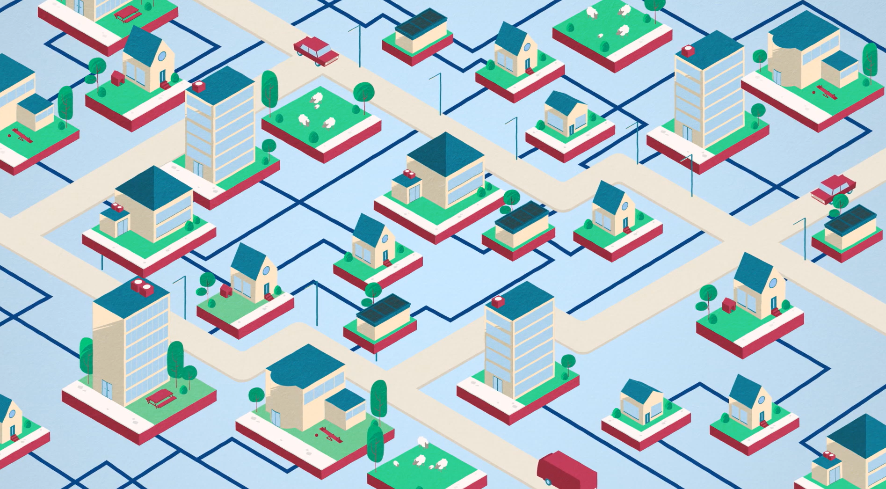

Voorbeeldwoning

  - Introductie
Dit document geeft uitleg over de voorbeeldwoning als duurzaam hart van een wijk. Het laat zien hoe een buurt aan een voorbeeldwoning komt, wat ervoor nodig is om dit te realiseren en waar het voor gebruikt kan worden. Een voorbeeldwoning helpt buurtbewoners begrijpen hoe bijvoorbeeld technische veranderingen eruit kunnen komen te zien; wat een BES is; dat er kan vergaderd worden en verschillende mensen en clubjes er samen kunnen komen.

Inleiding
In veel wijken die van fossiele energievoorziening overgaan naar aardgasvrij worden voorbeeldwoningen ingericht. Op die manier kunnen buurtbewoners zien hoe een gasvrije woning eruit komt te zien. Mensen kunnen er terecht voor informatie voor aardgasvrij wonen, maar kunnen er ook terecht voor overige vragen zoals bijvoorbeeld over het verminderen van energiegebruik. Ook kan het huis gebruikt worden voor informatieavonden, buurtbijeenkomsten en als vergaderplek van de bewoners die actief zijn in het Buurt Energie Systeem (BES). Maar hoe kom je aan een voorbeeldwoning, hoe werkt het en hoe maak je er goede afspraken over? Dat leggen we uit in dit document.

De woning
In Nijmegen heeft woningbouwcorporatie Woonwaarts midden in woonwijk Hengstdal een woning beschikbaar gemaakt om te dienen als voorbeeldwoning. Twee buurtbewoners hebben met meubels van de kringloop de hele woning ingericht. Zo kan er in de woonkamer door een groep vergaderd worden, is een andere ruimte ingericht voor een goed één op één gesprek en is er van een andere ruimte een kamer gemaakt waarin er gelezen kan worden over de techniek en de mogelijkheden van aardgasvrij wonen.

Waarom een voorbeeldwoning?
Een voorbeeldwoning in een wijk waarin een BES wordt gestart, heeft twee doelen: ten eerste laat de woning zien hoe een aardgasvrije woning eruit ziet en hoe de techniek werkt, ten tweede heeft de woning een functie als ontmoetingsplek. Het is voor buurtbewoners belangrijk om een plek te hebben waar ze zelf kunnen zien hoe een aardgasvrije woning eruit komt te zien en daarnaast heeft het een sociale functie voor de mensen in de buurt. In Nijmegen is de voorbeeldwoning een groot succes. Het wordt gebruikt door de mensen die actief zijn in het BES en voor buurtbijeenkomsten. Daarnaast is het dankzij de voorbeeldwoning duidelijk geworden wat het BES-project inhoudt en is de techniek tastbaarder geworden.

Een voorbeeldwoning bemachtigen
In Nijmegen is een woningcorporatie één van de partners in het project. Daar kon dus vrij gemakkelijk een huis beschikbaar gesteld worden. In andere wijken is dit wellicht lastiger. Het is verstandig om in een vroeg stadium te zoeken naar een verhuurder die een huis beschikbaar wil stellen. Het is ook een optie om een particuliere eigenaar te vragen om tegen vergoeding diens woning alvast te laten ombouwen en een x-aantal uur per maand beschikbaar te stellen.

De inrichting
Een voorbeeldwoning werkt echt als het voelt als een gemiddelde woning in de buurt. In de woning moeten mensen kunnen binnenlopen voor uitleg, er moet vergaderd kunnen worden en het is prettig als er een kamer is waar de mogelijkheid bestaat tot een één op één gesprek. Door de woning ook aan te bieden aan andere clubs in de buurt, zoals bijvoorbeeld de wijkraad, een kaart- of leesclub of aan de lokale wijkagent, wordt de woning echt onderdeel van de buurt. Houd daar rekening mee op het moment dat de woning ingericht moet worden zodat er voldoende ruimte aanwezig is.
Het uitgangspunt van het BES-project is duurzaamheid. Richt de woning daarom ook zou duurzaam mogelijk in. Dit betekent het plaatsen van energiebesparende producten, zoals bijvoorbeeld tochtstrips bij de deur en tochtwering bij de brievenbus. Om de woning echt duurzaam in te richten én kosten te besparen, is de woning inrichten met meubels van de lokale kringloopwinkel helemaal een goed idee.
Omdat er natuurlijk niet altijd iemand in de voorbeeldwoning kan zijn, maar er toch altijd even iemand binnen kan lopen, is het handig als er voldoende informatie te vinden is in de woning. Hang posters op in de centrale ruimte en zorg dat er bijvoorbeeld voldoende folders en enquêteformulieren liggen. Zo hebben buurtbewoners ook iets aan de voorbeeldwoning op de momenten dat er even niemand aanwezig is.

Communicatie en activiteiten
Iedereen in de buurt moet weten van de komst en het bestaan van de voorbeeldwoning. Verspreid informatie over de voorbeeldwoning doormiddel van een nieuwsbrief, de buurtapp en folders op centrale punten in de buurt (bijvoorbeeld het prikbord van de lokale supermarkt). Aan de buitenkant van het huis hangt een bord waardoor het voor alle buurtbewoners duidelijk is dat dit de voorbeeldwoning voor het BES is. Er wordt op het bord duidelijk uitgelegd wat het BES precies inhoudt, waar het voorbeeldhuis voor bedoeld is en wanneer er bijeenkomsten plaatsvinden.

Wanneer is de voorbeeldwoning open?
Het liefst wil je natuurlijk dat er altijd mensen naar binnen kunnen lopen. Zorg dat er zo vaak mogelijk iemand van de BES-groep aanwezig of één van de actieve clubs en verenigingen in de buurt die de voorbeeldwoning mogen gebruiken. Gebruik het bord bij de ingang om openingstijden aan te geven.

Toegang tot de woning
De projectgroep BES bepaalt wie er sleutels van de woning krijgen, maar het is natuurlijk handig als zoveel mogelijk gebruikers een sleutel hebben. Denk daarbij dus ook aan één van de leden van de clubs en verenigingen die gebruikmaken van de woning. Omdat het altijd zo kan zijn dat juist iemand komt kijken terwijl er niemand is, is het handig als verschillende mensen die dicht bij de woning wonen een sleutel krijgen.

Wie onderhoudt het voorbeeldhuis?
Hier moeten goede afspraken over gemaakt worden. Het huis is van iedereen die het gebruikt, dus iedereen is verantwoordelijk voor het netjes houden. Zorg ervoor dat iedere club die gebruikmaakt van de woning de spullen opruimt die gebruikt worden. Maak een voorraadlijst met spullen die altijd op voorraad moeten zijn, zoals thee, koffie, koekjes, etc. Vink af wat er gebruikt wordt en wijs gezamenlijk iemand aan die ervoor zorgt dat er op tijd boodschappen worden gedaan.

